**Instruções para autores de conferências da SBC**

**Artigos e resumos[1]**

**Luciana P. Nedel1, Rafael H. Bordini2, Flávio Rech Wagner1, Jomi F. Hübner3**

1Instituto de Informática – Universidade Federal do Rio Grande do Sul (UFRGS) Caixa Postal 15.064 – 91.501-970 – Porto Alegre – RS – Brazil

2Department of Computer Science – University of Durham Durham, U.K.

3Departamento de Sistemas e Computação

Universidade Regional de Blumenal (FURB) – Blumenau, SC – Brazil {nedel,flavio}@inf.ufrgs.br, R.Bordini@durham.ac.uk, jomi@inf.furb.br

***Abstract.*** *This meta-paper describes the style to be used in articles and short papers for SBC conferences. For papers in English, you should add just an abstract while for the papers in Portuguese, we also ask for an abstract in Portuguese (“resumo”). In both cases, abstracts should not have more than 10 lines and must be in the first page of the paper.*

***Resumo.*** *Este meta-artigo descreve o estilo a ser usado na confecção de artigos e resumos de artigos para publicação nos anais das conferências organizadas pela SBC. É solicitada a escrita de resumo e abstract apenas para os artigos escritos em português. Artigos em inglês deverão apresentar apenas abstract. Nos dois casos, o autor deve tomar cuidado para que o resumo (e o abstract) não ultrapassem 10 linhas cada, sendo que ambos devem estar na primeira página do artigo.*

# Informações Gerais

Todos os artigos e pôsteres completos (artigos curtos) submetidos a alguma conferência da SBC, incluindo todos os originais de suporte, devem ser escritos em inglês ou em português. O formato do papel deve ser A4 com coluna única, 3,5 cm para a margem superior, 2,5 cm para a margem inferior e 3.0 cm para margens laterais, sem cabeçalhos ou rodapés. A fonte principal deve ser Times, um tamanho nominal de 12 pontos, com 6 pontos do espaço antes de cada parágrafo. Os números de página devem ser suprimidos.

Os artigos completos devem respeitar os limites de página definidos pela conferência. As conferências que publicam apenas sumários solicitam por textos de **uma** página.

# Primeira Página

A primeira página deve indicar o título do artigo, o nome e o endereço dos autores, o *abstract* em inglês e “resumo” em português (resumos são requeridos somente para os artigos escritos em português). O título deve ser centrado sobre a página, em fonte estilo negrito de 16 pontos e com 12 pontos do espaço antes dele. Os nomes dos autores devem ser centrados, em fonte de 12 pontos, negrito, todos dispostos na mesma linha, separada por vírgulas e com 12 pontos do espaço após o título. Os endereços devem ser centrados em fonte 12 pontos, também com 12 pontos do espaço após os nomes dos autores. Os endereços do *e*-*mail* devem ser escritos usando a fonte Courier New, tamanho nominal de 10 pontos, com 6 pontos de espaço antes e 6 pontos de espaço depois.

O *abstract* e o resumo (se for o caso) devem estar em fonte Times de 12 pontos, recuado 0.8cm em ambos os lados. A palavra **Abstract** e **Resumo**, devem ser escritas em negrito e devem preceder o texto.

# CD-ROM’s e Impressos

Em algumas conferências, os artigos são publicados em CD-ROM quando somente o sumário for publicado nas continuações impressas. Neste caso, os autores são convidados a preparar duas versões finais do artigo. Uma, completa, para ser publicada no CD e a outra, contendo somente a primeira página, com *abstract* e resumo (para artigos em português).

# Seções e parágrafos

Os títulos da seção devem estar em negrito, 13pt, alinhado à esquerda. Deve haver um espaço extra de 12 pontos antes de cada título. A numeração da seção é opcional. O primeiro parágrafo de cada seção não deve ser recuado, enquanto que as primeiras linhas de parágrafos subseqüentes deverem ser recuadas em 1.27 cm.

**4.1. Subseções**

Os títulos da subseção devem estar no negrito, 12pt, alinhado à esquerda.

# Figuras e legendas

As legendas de figuras e de tabelas devem ser centrados se for menos de uma linha (figura 1), caso contrário, justificados e recuados 0.8cm em ambas as margens, como mostrado na figura 2. A fonte do subtítulo deve ser Helvetica, 10 pontos, negrito, com 6 pontos de espaço antes e depois cada subtítulo.

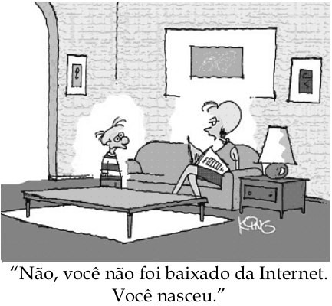

**Figura 1. Uma figura típica**

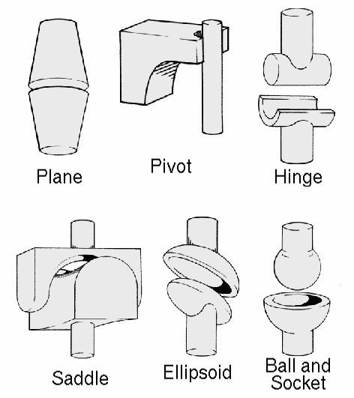

**Figura 2. Esta figura é um exemplo de uma figura subtítulo que faz exame de mais de uma linha e justificado considerar margens mencionadas na seção 5.**

Nas tabelas, tente evitar o uso dos fundos coloridos ou sombreados, e evitar também linhas mais densas, linhas duplas e molduras desnecessárias. Ao relatar dados empíricos, não use mais dígitos decimais do que os que garantem a sua precisão e reprodutibilidade. A legenda da tabela deve ser colocada antes da tabela (veja a Tabela 1) e a fonte usada deve também ser Helvetica, 10 pontos, negrito, com 6 pontos do espaço antes e depois cada legenda.

**Tabela 1. Variáveis a ser consideradas na avaliação de técnicas da interação**

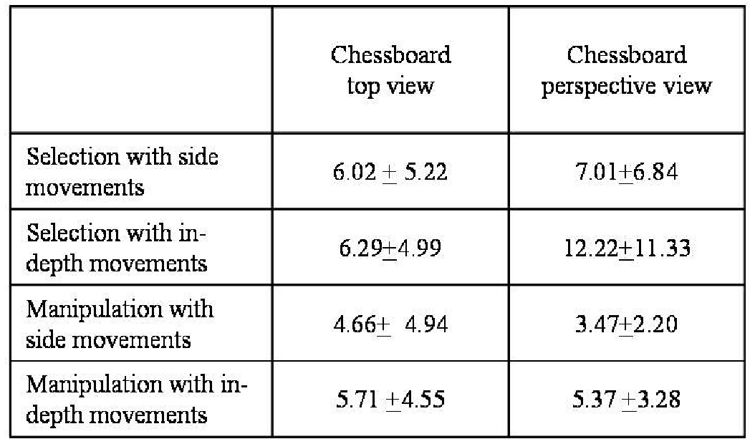

# Imagens

Todas as imagens e ilustrações devem estar em preto e branco, ou tons de cinza, exceto para os artigos que estarão eletronicamente disponíveis (nos CD-ROMs, na Internet, etc.). A definição da imagem no artigo deve ser aproximadamente 600 dpi para imagens preto e branco, e 150-300 dpi para imagens em tons de cinza. Não inclua imagens com definição excessiva, pois podem levar horas para imprimir, sem nenhuma diferença visível no resultado.

# Referências

As referências bibliográficas devem ser de entendimento único e uniformes. Nós recomendamos dar ao autor nomes de referências em colchete, e.g. [Knuth 1984], [Boulic e Renault 1991]; ou datas nos parênteses, e.g. Knuth (1984), Smith e Jones (1999).

As referências devem ser listadas usando o tamanho de fonte de 12 pontos, com 6 pontos do espaço antes de cada referência. A primeira linha de cada referência não deve ser recuada, quando a subseqüente dever ser recuada 0.5 cm.

# Referências

Boulic, R. and Renault, O. (1991) “3D Hierarchies for Animation”, In: New Trends in Animation and Visualization, Edited by Nadia Magnenat-Thalmann and Daniel Thalmann, John Wiley & Sons ltd., England.

Dyer, S., Martin, J. and Zulauf, J. (1995) “Motion Capture White Paper”, http://reality.sgi.com/employees/jam_sb/mocap/MoCapWP_v2.0.html, December.

Holton, M. and Alexander, S. (1995) “Soft Cellular Modeling: A Technique for the Simulation of Non-rigid Materials”, Computer Graphics: Developments in Virtual Environments, R. A. Earnshaw and J. A. Vince, England, Academic Press Ltd., p. 449-460.

Knuth, D. E. (1984), The TeXbook, Addison Wesley, 15th edition.

Smith, A. and Jones, B. (1999). On the complexity of computing. In *Advances in Computer Science*, pages 555–566. Publishing Press.

1. Tradução realizada pelo prof Gidevaldo Novais para fins de uso didático nas disciplinas Trabalho Interdisciplinar Dirigido - **TID** e Trabalho de Conclusão de Curso – **TCC,** do curso de Sistemas de Informação, FTC – VIC.